Министерство образования и науки Российской Федерации
Санкт-Петербургский Политехнический Университет Петра Великого
—
Институт компьютерных наук и кибербезопасности
Кафедра «Высшая школа кибербезопасности»

ЛАБОРАТОРНАЯ РАБОТА № 2

«ПЛАНИРОВАНИЕ ПРОЦЕССОВ»

по дисциплине «Операционные системы»

Выполнил
студент гр. 5131001/30003 Шевчук Н.Е.
<подпись>

Преподаватель Огнёв Р.А.
<подпись>

Санкт-Петербург
2024

Оглавление
1 Цель работы 3
2 Ход работы 3
2.1 Текущий алгоритм планирования 3
2.2 Алгоритм приоритетного планирования 4
2.3 Алгоритм разделения приоритета 9
2.4 Результаты тестов 12
2.5 Тест test-new-alg 20
3 Вывод 23

Цель работы
Изучить механизмы планирования процессов, разработать алгоритм приоритетного планирования и внедрить разработанный алгоритм в учебную операционную систему Pintos.

Ход работы

Текущий алгоритм планирования
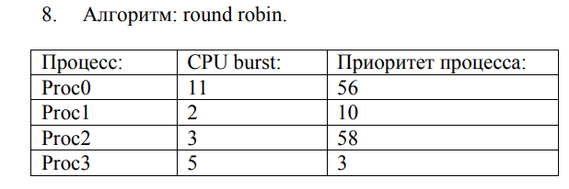
Рисунок 1. Исходные данные по процессам
Такты | 1 | 2 | 3 | 4 | 5 | 6 | 7 | 8 | 9 | 10 | 11 | 12 | 13 | 14 | 15 | 16 | 17 | 18 | 19 | 20 | 21
Proc0 | и | и | и | и | г | г | г | г | г | г | г | г | г | и | и | и | и | г | и | и | и
Proc1 | г | г | г | г | и | и | - | - | - | - | - | - | - | - | - | - | - | - | - | - | -
Proc2 | г | г | г | г | г | г | и | и | и | - | - | - | - | - | - | - | - | - | - | - | -
Proc3 | г | г | г | г | г | г | г | г | г | и | и | и | и | г | г | г | г | и | - | - | -
Таблица 1. Диаграмма исполнения процессов при изначальном алгоритме планировщика
Оценку эффективности алгоритма планирования проводят по двум показателям – среднее время ожидания и среднее время исполнения.
Среднее время ожидания: $\frac{10+4+6+13}{4}=8,25$
Среднее время исполнения: $\frac{21+6+9+18}{4}=13,5$
Из диаграммы видно, что при текущем алгоритме не учитывается приоритет процессов. При модификации алгоритма планирования (добавления учета приоритета) изменится порядок исполнения процессов:
Такты | 1 | 2 | 3 | 4 | 5 | 6 | 7 | 8 | 9 | 10 | 11 | 12 | 13 | 14 | 15 | 16 | 17 | 18 | 19 | 20 | 21
Proc0 | г | г | г | и | и | и | и | г | г | г | г | г | г | и | и | и | и | г | и | и | и
Proc1 | г | г | г | г | г | г | г | и | и | - | - | - | - | - | - | - | - | - | - | - | -
Proc2 | и | и | и | - | - | - | - | - | - | - | - | - | - | - | - | - | - | - | - | - | -
Proc3 | г | г | г | г | г | г | г | г | г | и | и | и | и | г | г | г | г | и | - | - | -
Таблица 2. Диаграмма исполнения процессов при модифицированном алгоритме планировщика
Среднее время ожидания: $\frac{10+7+13}{4}=7,5$
Среднее время исполнения: $\frac{21+9+3+18}{4}=12,75$
Благодаря приоритетному планированию уменьшилось среднее время ожидания. И, как, следствие, уменьшилось среднее время исполнения.
Ключевые функции, отвечающие за планирование:
Функция | Входные параметры | Выходные параметры | Назначение | Связь функций друг с другом
thread_block() | - | - | Переводит поток в состояние «заблокирован» и вызывает планировщик | Вызывает функцию schedule()
thread_unblock() | struct thread* t | - | Переводит заблокированный поток в состояние «готов к исполнению» | -
thread_exit() | - | - | Переводит поток в состояние «завершается» и вызывает планировщик | Вызывает функцию schedule()
thread_yield() | - | - | Переводит поток в состояние «готов к исполнению» и вызывает планировщик | Вызывает функцию schedule()
schedule() | - | - | Осуществляет выбор нового потока и переключение на него | Вызывает функцию switch_threads(), вызывает thread_schedule_tail()
next_thread_to_run () | - | Struct thread* | Определяет поток, на который произойдёт переключение | Используется в функции schedule()
switch_threads() | struct thread* cur, struct thread* next | struct thread* | Осуществляет непосредственное переключение контекстов | Используется в schedule() для переключения контекста между процессами
thread_schedule_tail() | struct thread* prev | - | Переводит поток в состояние «исполняется», а также освобождает память прошлого потока, если он в состоянии «завершается» | -
Таблица 3. Функции thread.c, отвечающие за планирование

Алгоритм приоритетного планирования
Чтобы при планировании процессов учитывался их приоритет в исходные коды ОС Pintos были внесены следующие изменения:
- В thread.c:
  - Добавлена функция thread_priority_comparator() для сравнения приоритетов процессов:
bool
thread_priority_comparator (const struct list_elem *a, const struct list_elem *b, void *aux UNUSED)
{
const struct thread *thread_a = list_entry(a, struct thread, elem);
const struct thread *thread_b = list_entry(b, struct thread, elem);

return thread_a->priority > thread_b->priority;
}
  - Добавлена функция list_reorder(), сортирующая список по убыванию приоритета:
void list_reorder(struct list *list_)
{
if (list_empty(list_))
return;

struct list temp_list;
list_init(&temp_list);

while (!list_empty(list_))
{
struct list_elem* highest_priority_elem = list_min(list_, thread_priority_comparator, NULL);
list_remove(highest_priority_elem);
list_push_back(&temp_list, highest_priority_elem);
}

while (!list_empty(&temp_list)) {
struct list_elem *elem = list_pop_front(&temp_list);
list_push_back(list_, elem);
}
}
  - В функцию thread_create() добавлено присваивание приоритета потоку по умолчанию:
t->priority=priority; //my

  - В конце функции thread_create() добавлен вызов функции thread_yield(), чтобы обеспечить вытесняющий механизм планирования – если приоритет текущего процесса прекращает быть наивысшим, процессор освобождается от его выполнения.
tid_t
thread_create (const char *name, int priority,
thread_func *function, void *aux)
…
thread_unblock (t);
thread_yield(); //my
return tid;
}
  - В функции thread_unblock() после вставки процесса в список готовых к исполнению, список сортируется.
void
thread_unblock (struct thread *t)
{
enum intr_level old_level;

ASSERT (is_thread (t));

old_level = intr_disable ();
ASSERT (t->status == THREAD_BLOCKED);
list_push_back (&ready_list, &t->elem);
list_reorder(&ready_list); //my
t->status = THREAD_READY;
intr_set_level (old_level);
}
  - В функции thread_yield() после вставки процесса в список готовых к исполнению, список сортируется.
void
thread_yield (void)
{
struct thread *cur = thread_current ();
enum intr_level old_level;

ASSERT (!intr_context ());

old_level = intr_disable ();
if (cur != idle_thread) {
list_push_back (&ready_list, &cur->elem);
list_reorder(&ready_list); //my
}
cur->status = THREAD_READY;
schedule ();
intr_set_level (old_level);
}
  - В функции thread_set_priority() добавлены отключения прерываний на время изменения приоритета потока. Если приоритет потока понижается, то вызывается функция thread_yield(), и поток освобождает процессор. Таким образом также реализуется вытесняющее планирование.
void
thread_set_priority (int new_priority)
{
enum intr_level old_level = intr_disable();
thread_current ()->priority = new_priority; //no my
if (!list_empty(&ready_list)) {
struct thread *first = list_entry(list_front(&ready_list), struct thread, elem);
if (first != NULL && first->priority > new_priority) {
thread_yield();
}
}
intr_set_level(old_level);
}
- В synch.c:
  - В функции sema_down() после добавления потока в список waiters, этот список сортируется по убыванию приоритета.
void
sema_down (struct semaphore *sema)
{
enum intr_level old_level;

ASSERT (sema != NULL);
ASSERT (!intr_context ());

old_level = intr_disable ();
while (sema->value == 0)
{
list_push_back (&sema->waiters, &thread_current ()->elem);
list_reorder(&sema->waiters); //my
thread_block ();
}
sema->value--;
intr_set_level (old_level);
}
  - В функции sema_up() из отсортированного списка waiters для разблокировки выбирается самый высокоприоритетный поток. В случае, если его приоритет выше приоритета текущего потока, происходит вытеснение.
void
sema_up (struct semaphore *sema)
{
enum intr_level old_level;

ASSERT (sema != NULL);
struct thread* highest_priority_elem = NULL; //my
old_level = intr_disable ();
if (!list_empty (&sema->waiters)) {
list_reorder(&sema->waiters); //my
highest_priority_elem = list_entry (list_pop_front (&sema->waiters),struct thread, elem); //my
thread_unblock(highest_priority_elem);
}
sema->value++;
intr_set_level (old_level);
if (highest_priority_elem!=NULL && highest_priority_elem->priority > thread_current()->priority) //my
thread_yield(); //my
}
  - В файле synch.h в структуру semaphore_elem было добавлено поле priority, для работы с мониторами. Также созданы новые функции cond_priority_comparator() и cond_list_reorder(), отвечающие за сортировку списка waiters мониторов.
struct semaphore_elem
{
struct list_elem elem;
struct semaphore semaphore;
int priority; //my
}
bool
cond_priority_comparator (const struct list_elem *a, const struct list_elem *b, void *aux UNUSED)
{
struct semaphore_elem *thread_a = list_entry(a, struct semaphore_elem, elem);
struct semaphore_elem *thread_b = list_entry(b, struct semaphore_elem, elem);

return thread_a->priority > thread_b->priority;
}
void cond_list_reorder(struct list *list_)
{
if (list_empty(list_))
return;

struct list temp_list;
list_init(&temp_list);

while (!list_empty(list_))
{
struct list_elem* highest_priority_elem = list_min(list_, cond_priority_comparator, NULL);
list_remove(highest_priority_elem);
list_push_back(&temp_list, highest_priority_elem);
}

while (!list_empty(&temp_list)) {
struct list_elem *elem = list_pop_front(&temp_list);
list_push_back(list_, elem);
}
}
  - В функции cond_wait() список waiters сортируется после вставки в него элемента
void
cond_wait (struct condition *cond, struct lock *lock)
{
struct semaphore_elem waiter;
waiter.priority=thread_current()->priority; //my
ASSERT (cond != NULL);
ASSERT (lock != NULL);
ASSERT (!intr_context ());
ASSERT (lock_held_by_current_thread (lock));
lock->from_cond = true;
sema_init (&waiter.semaphore,0);
list_push_back (&cond->waiters, &waiter.elem);
cond_list_reorder(&cond->waiters); //my
lock_release (lock);
sema_down (&waiter.semaphore);
lock_acquire (lock);

}
  - В функции cond_signal() список waiters сортируется перед увеличение семафора
void
cond_signal (struct condition *cond, struct lock *lock)
{
ASSERT (cond != NULL);
ASSERT (lock != NULL);
ASSERT (!intr_context ());
ASSERT (lock_held_by_current_thread (lock));

if (!list_empty (&cond->waiters)) {
cond_list_reorder(&cond->waiters); //my
sema_up (&list_entry (list_pop_front (&cond->waiters),
struct semaphore_elem, elem)->semaphore);
lock->from_cond = false;
}
}

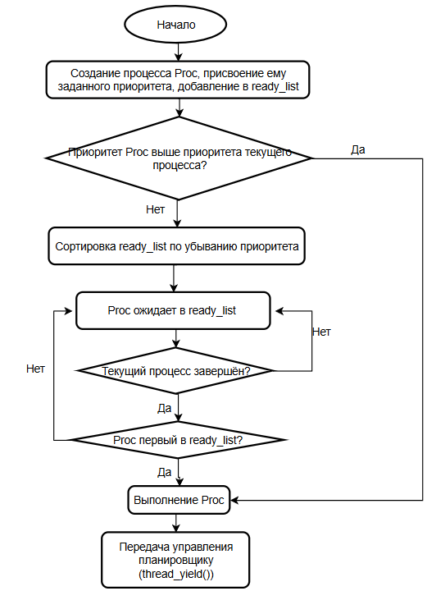
Рисунок 2. Блок-схема реализованного алгоритма

Алгоритм разделения приоритета
Для реализации механизма разделения приоритетов при работе с критической секцией были внесены следующие изменения:
- В thread.h в структуру thread добавлены новые поля:
struct thread
{
. . .
int priority; /* Priority. */
int base_priority; //для сохранения изначального приоритета
struct list held_locks; //лист замков, захваченных потoком
struct lock* waiting_lock; //замок, который ожидает поток
struct thread *donor; //поток, приоритет которого был заимствован
struct list held_locks_start; //лист замков, захваченных главным потоком
. . .
};

- В synch.h в структуру lock добавлены новые поля:
struct lock
{
struct thread *holder; /* Thread holding lock (for debugging). */
struct semaphore semaphore; /* Binary semaphore controlling access. */
struct thread *donor_thread; //поток, удерживающий замок
bool is_priority_donated;//флаг - было ли донорство
struct list_elem elem;
struct list_elem elem1;
bool from_cond;
};
- В synch.c:
  - Добавлена новая рекурсивная функция donate_priority(), в которой осуществляется непосредственно передача приоритета; и также отвечающая за случай, когда несколько потоков ожидают входа в критическую секцию. В этом случае приоритет передаётся по цепочке.

void donate_priority(struct thread *donor, struct thread *donee) {
if (donor->priority > donee->priority) {
donee->priority = donor->priority;
donee->donor = donor;
if (donee->waiting_lock != NULL) {
donate_priority(donor, donee->waiting_lock->holder);
}
}
}
  - Добавлена новая функция restore_priority(), восстанавливающая исходный приоритет потока при освобождении критической секции.
void restore_priority(struct thread *t) {
t->priority = t->base_priority;

if (!list_empty(&t->held_locks)) {
struct list_elem *e;
for (e = list_begin(&t->held_locks); e != list_end(&t->held_locks); e = list_next(e)) {
struct lock *lock = list_entry(e, struct lock, elem);
if (!list_empty(&lock->semaphore.waiters)) {
struct thread *max_waiter = list_entry(list_front(&lock->semaphore.waiters), struct thread, elem);
if (max_waiter->priority > t->priority) {
t->priority = max_waiter->priority;
}
}
}
}
if (!list_empty(&t->held_locks_start)) {
struct list_elem *e = list_begin(&t->held_locks_start);
struct lock *lock = list_entry(e, struct lock, elem1);
if (!list_empty(&lock->semaphore.waiters)) {
struct thread *max_waiter = list_entry(list_front(&lock->semaphore.waiters), struct thread, elem);
if (max_waiter->priority > t->priority) {
t->priority = max_waiter->priority;

}
}
}
}
  - В функцию lock_init() добавлено присваивание начальных значений новых полей.

void
lock_init (struct lock *lock)
{
ASSERT (lock != NULL);

lock->holder = NULL;
sema_init (&lock->semaphore, 1);
lock->is_priority_donated = false;
lock->from_cond = false;
}
3.4. Изменена функция lock_acquire(). При захвате замка, поток добавляется в его список held_locks и вызывается функция donate_priority().
lock_acquire (struct lock *lock)
{
ASSERT (lock != NULL);
ASSERT (!intr_context ());
ASSERT (!lock_held_by_current_thread (lock));
struct thread* current = thread_current();
if (lock->from_cond == false) {
if (lock->holder != NULL && lock->holder->priority < current -> priority) {
current->waiting_lock=lock;
donate_priority(current, lock->holder);
lock->is_priority_donated = true;
lock->donor_thread = current;
lock->holder->donor=current;
list_push_back(&current->held_locks, &lock -> elem);
}
else
list_push_back(&current->held_locks_start, &lock -> elem1);
}
sema_down (&lock->semaphore);
current->waiting_lock = NULL;
lock->holder = current;
}
3.5. Изменена функция lock_release(). Теперь при освобождении замка он удаляется из списка held_locks, после чего происходит восстановление приоритета в функции restore-priority.
void
lock_release (struct lock *lock)
{
ASSERT (lock != NULL);
ASSERT (lock_held_by_current_thread (lock));
struct thread* current = thread_current();
if (lock->from_cond == false) {
list_remove(&lock->elem1);
if (lock -> is_priority_donated == true) {
if (!(list_empty(&current->held_locks)))
list_remove(&lock->elem);
restore_priority(current);
if (list_empty(&current->held_locks_start))
lock->is_priority_donated = false;
lock->donor_thread = NULL;
lock->holder->donor = NULL;
}
}
lock->holder = NULL;
sema_up (&lock->semaphore);
}
- В thread.c. были внесены изменения в функцию thread_set_priority() так, чтобы пока поток заимствует приоритет, он не мог его понизить (изменяется только base_priority).
void
thread_set_priority (int new_priority)
{
enum intr_level old_level = intr_disable();
thread_current ()->base_priority = new_priority; //no my
if (thread_current()->donor == NULL || new_priority > thread_current()->priority)
thread_current ()->priority = new_priority;
if (!list_empty(&ready_list)) {
struct thread *first = list_entry(list_front(&ready_list), struct thread, elem);
if (first != NULL && first->priority > new_priority) {
thread_yield();
}
}
intr_set_level(old_level);
}

Результаты тестов
После внесённых изменений все представленные в задании тесты проходят корректно:
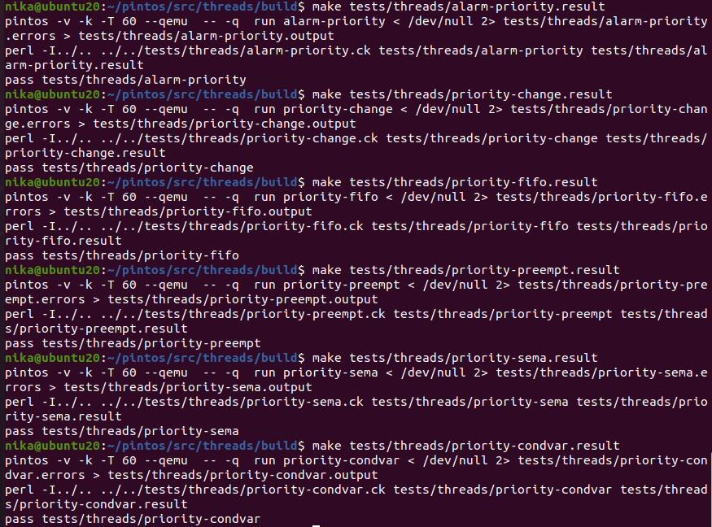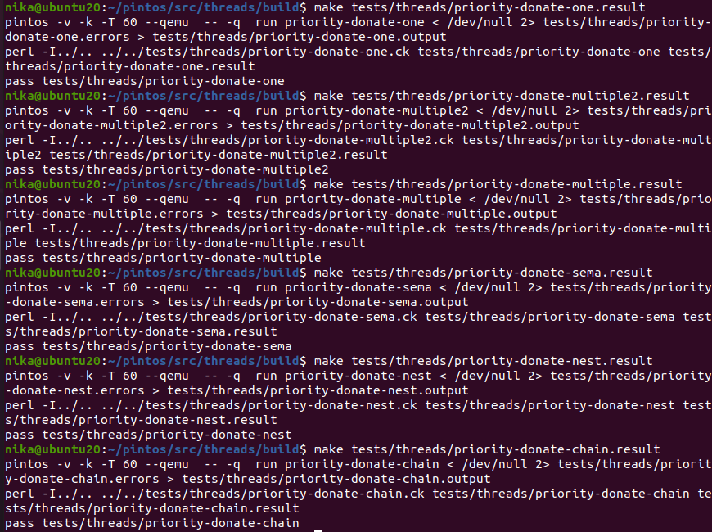
Рисунок 3. Результаты тестов
Рассмотрим каждый тест более подробно:
- аlarm-priority
Проверяет, что, когда таймер пробуждает потоки, потоки с более высоким приоритетом запускаются первыми.
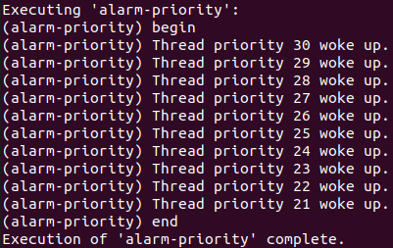
Рисунок 4. Вывод теста alarm-priority

- priority-change
Проверяет, что снижение приоритета потока таким образом, что он больше не является потоком с наивысшим приоритетом в системе, приводит к его немедленному завершению.
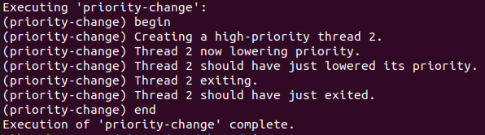
Рисунок 5. Вывод теста priority-change

- priority-fifo
Создает несколько потоков с одинаковым приоритетом и гарантирует, что они последовательно выполняются в одном и том же циклическом порядке (по алгоритму Round Robin).
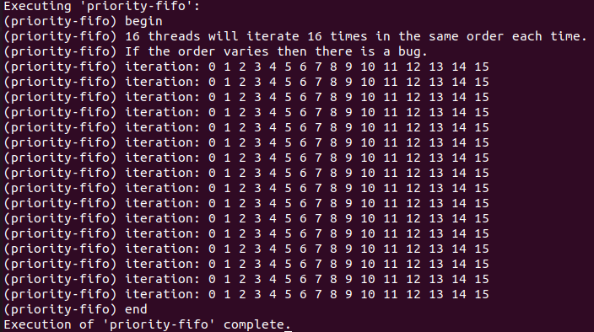
Рисунок 6. Вывод теста priority-fifo

- priority-preempt
Гарантирует, что высокоприоритетный поток действительно будет запущен с вытеснением.
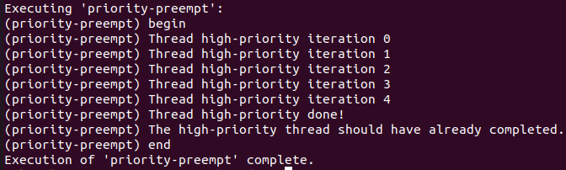
Рисунок 7. Вывод теста priority-preempt

- priority-sema
Проверяет, что поток с наивысшим приоритетом, ожидающий семафора, просыпается первым.
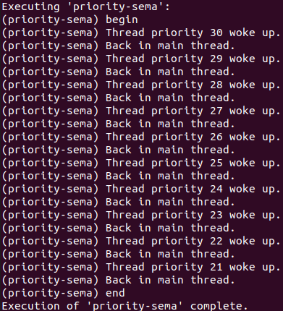
Рисунок 8. Вывод теста priority-sema

- priority-condvar
Проверяет, что функция cond_signal() запускает поток с наивысшим приоритетом, ожидающий в cond_wait().
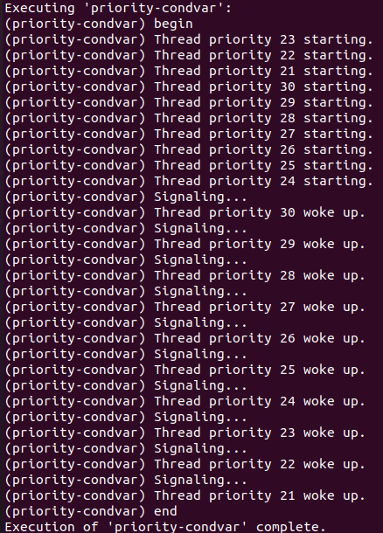
Рисунок 9. Вывод теста priority-condvar

- priority-donate-one
Основной поток захватывает замок. Затем он создает два потока с более высоким приоритетом, которые блокируются при захвате замка, в результате чего они передают свои приоритеты основному потоку. Когда основной поток освобождает замок, другие потоки должны захватывать его в порядке приоритета.
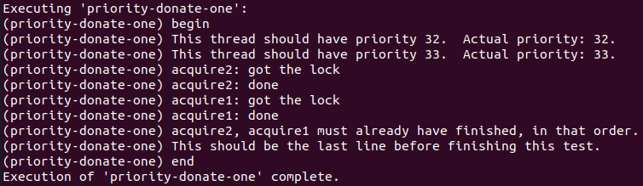
Рисунок 10. Вывод теста priority-donate-one

- priority-donate-lower
Основной поток захватывает замок. Затем он создает поток с более высоким приоритетом, который блокируется при захвате замка, в результате чего он передает свой приоритет основному потоку. Основной поток пытается понизить свой приоритет, что не должно происходить до тех пор, пока происходит пожертвование.
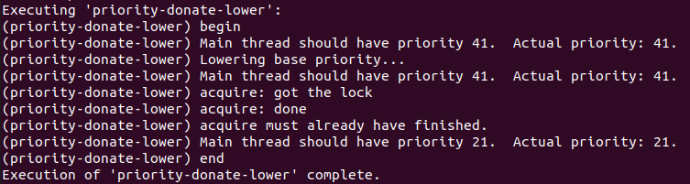
Рисунок 11. Вывод теста priority-donate-lower

- priority-donate-multiple
Главный поток захватывает замки A и B, затем он создает два потока с более высоким приоритетом. Каждый из этих потоков блокируется при захвате одного из замков и, таким образом, передает свой приоритет главному потоку. Главный поток, в свою очередь освобождает замки, и отказывается от своих переданных приоритетов.
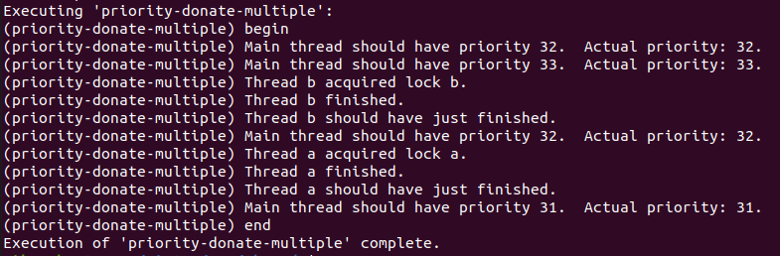
Рисунок 12. Вывод теста priority-donate-multiple

- priority-donate-multiple2
Основной поток захватывает замки A и B, затем он создает три потока с более высоким приоритетом. Первые два из этих потоков блокируются при захвате одного из замков и, таким образом, передают свой приоритет основному потоку. Основной поток, в свою очередь, освобождает замки и отказывается от своих переданных приоритетов, позволяя третьему потоку работать.
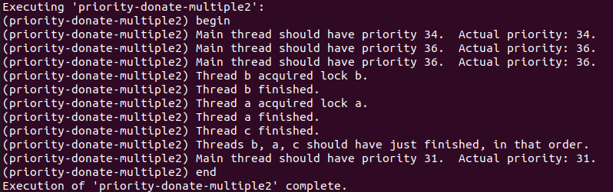
Рисунок 13. Вывод теста priority-donate-multiple2

- priority-donate-sema
Поток L с низким приоритетом захватывает замок, затем блокирует уменьшение семафора. Поток M со средним приоритетом блокирует ожидание на том же семафоре. Затем поток H с высоким приоритетом пытается захватить замок, передавая свой приоритет L. Затем основной поток увеличивает семафор, пробуждая L. L освобождает замок, пробуждая H. H увеличивает семафор, пробуждая M. H завершает работу, затем M, затем L и, наконец, основной поток.
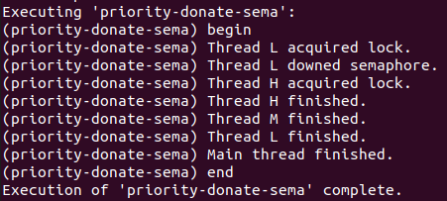
Рисунок 14. Вывод теста priority-donate-sema

- priority-donate-nest
Основной поток L с низким приоритетом захватывает замок A. Поток M со средним приоритетом захватывает замок B и блокируется при захвате замка A. Поток H с высоким приоритетом затем блокируется при захвате замка B. Таким образом, поток H передает свой приоритет потоку M, который, в свою очередь, передает его потоку L.
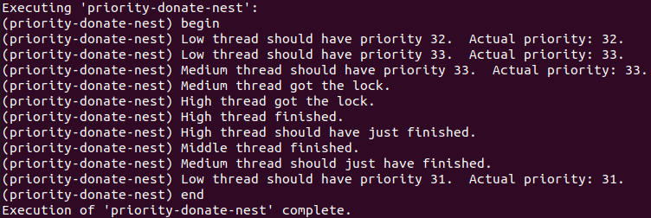
Рисунок 15. Вывод теста priority-donate-nest

- priority-donate-chain
Основной поток установил свой приоритет в PRI_MIN и создает 7 потоков (поток 1..7) с приоритетами PRI_MIN + 3, 6, 9, 12, ...
Основной поток инициализирует 8 замков: замки 0..7 и захватывает замок 0.
Когда поток [i] запускается, он сначала захватывает замок[i]. Впоследствии поток[i] пытается захватить замок[i-1], который уже захвачен потоком[i-1], за исключением замка [0], который удерживается основным потоком. Поскольку замок удерживается, поток [i] передает свой приоритет потоку [i-1], который передает приоритет потоку [i-2], и так далее, пока основной поток не получит пожертвование.
После того, как потоки [1..7] были созданы и заблокированы на захвате замков[0..7], основной поток освобождает замок[0], разблокируя поток[1] и вытесняя его. Поток[1] затем завершает захват замка[0], затем освобождает замок[0], затем освобождает замок[1], разблокирует поток[2] и т.д… Поток [7], наконец, захватывает и освобождает замок[7] и завершает работу, позволяя потоку [6], затем потоку [5] и т.д. запускаться и завершаться, пока, наконец, основной поток не завершит работу.
Кроме того, создаются потоки-нарушители с приоритетами p = PRI_MIN + 2, 5, 8, 11, ... которые не должны запускаться до тех пор, пока не завершится соответствующий поток с приоритетом p + 1.
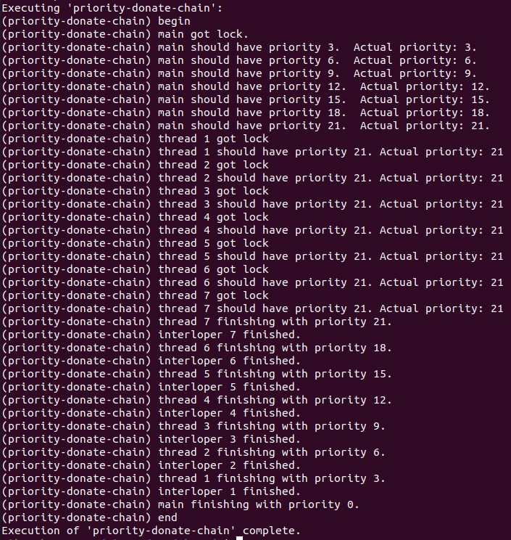
Рисунок 16. Вывод теста priority-donate-chain

Тест test-new-alg
Алгоритм Round Robin уже реализован в ОС Pintos в thread.c в функции thread_tick() c TIME_SLICE = 4. Однако, необходимо внедрить корректное завершение потока по истечении его cpu_burst. Для этого в структуру thread были добавлены следующие новые поля:
struct thread
{
...
uint64_t cpu_burst; // непосредственно cpu_burst
uint64_t cpu_burst_max; // копия cpu_burst для корректного вывода
bool cpu_print; // нужно ли печатать сообщение о количестве тиков
bool needs_exit; // для корректного завершения потока
...
};
Была создана функция thread_create_cpu() полностью аналогичная функции thread_create(), но принимающая на вход также cpu_burst потока, а также присваивающая needs_exit значение false.
tid_t
thread_create_cpu (const char *name, int priority, uint64_t cpu_burst,
thread_func *function, void *aux)
{
...
t->cpu_burst = cpu_burst;
t->cpu_burst_max = cpu_burst;
t->cpu_print = false;
t->needs_exit = false;
...
}
В функцию thread_tick() было добавлено условие для завершения потока по окончании его cpu_burst. Поток удаляется из общего списка потоков, изменяет поле needs_exit и вызывает thread_yield() через intr_yield_on_return(). Также в этой функции осуществляется вывод сообщения о количестве тиков, отработанных потоком.
void
thread_tick (void)
{
struct thread *t = thread_current ();

/* Update statistics. */
if (
t == idle_thread)
idle_ticks++;
#ifdef USERPROG
else if (t->pagedir != NULL)
user_ticks++;
#endif
else
kernel_ticks++;
//my beg
if (t!=idle_thread && t->cpu_print) {
t->cpu_burst--;
msg("%s has worked %d ticks", t->name, t->cpu_burst_max - t->cpu_burst);
if (t->cpu_burst == 0) {
list_remove (&t->allelem);
t->needs_exit = true;
intr_yield_on_return();
msg("%s has finished", t->name);
}
}
//my end
/* Enforce preemption. */
if (++thread_ticks >= TIME_SLICE)
intr_yield_on_return ();
}
В функцию thread_yield() была добавлена проверка поля needs_exit. Если флаг needs_exit поднят (true), то поток не добавляется в ready_list, а наоборот изменяет свой статус на “завершается”.
void
thread_yield (void)
{
struct thread *cur = thread_current ();
enum intr_level old_level;

ASSERT (!intr_context ());

old_level = intr_disable ();
if (cur != idle_thread && cur->needs_exit==false) {
list_push_back (&ready_list, &cur->elem);
list_reorder(&ready_list); //my
}
//my beg
if (cur -> needs_exit) {
cur->status = THREAD_DYING;
schedule ();
}
//my end
cur->status = THREAD_READY;
schedule ();

intr_set_level (old_level);
}
В самом же тесте в функции test_cpu, исполняемой каждым из созданных потоков, только поднимается флаг cpu_print, чтобы выводилось сообщение о тиках, отработанных потоком. Код теста test-new-alg:
#include <stdio.h>
#include "tests/threads/tests.h"
#include "threads/malloc.h"
#include "threads/thread.h"
#include "threads/synch.h"
#include "devices/timer.h"

void test_cpu (void * arg UNUSED);

void test_new_alg(void)
{
thread_set_priority (PRI_MAX);
msg ("Main thread should have the highest priority %d", thread_get_priority ());
int i;
int priority[] = {56, 10, 58, 3};
uint64_t cpu_burst[] = {11, 2,3,5};
char name[16];
for (i=0; i<4; i++) {
snprintf (name, sizeof name, "Proc%d", i);
thread_create_cpu (name, priority[i], cpu_burst[i], test_cpu, NULL);
msg ("Proc%d was created with priority %d, cpu %d", i, priority[i], cpu_burst[i]);
}
thread_set_priority (PRI_MIN);
msg ("Main thread should have the lowest priority %d", thread_get_priority ());
msg ("Main thread should have been finished");
}
void test_cpu(void *arg UNUSED) {
struct thread *cur = thread_current();
cur->cpu_print = true;
while (true) {
}
}

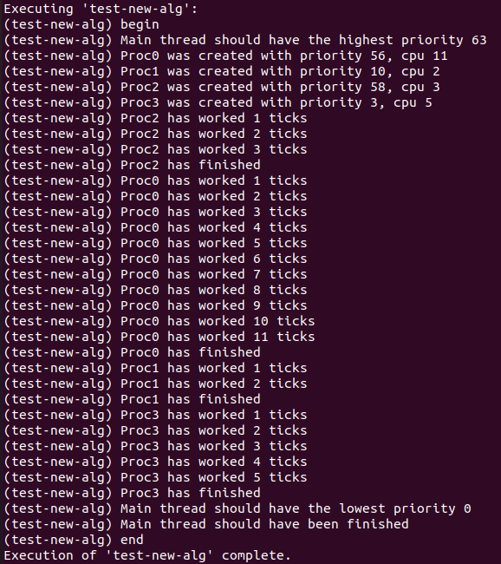
Рисунок 17. Вывод теста test-new-alg

Вывод
В ходе лабораторной работы были изучены алгоритмы планирования, их реализация в ОС Pintos с помощью каталогов thread.c и synch.c. В существующую систему планирования успешно внедрен учет приоритета потоков. Также внедрен механизм разделения приоритета, который решает проблему инверсии приоритета при доступе к критической секции. На примере нового созданного теста была рассмотрена работа алгоритма Round Robin с заданным набором потоков.

